.

**Numele și prenumele __________________________ Data______________**

**EVALUARE**

**1.Dictare:**



1. **Înlocuiește grupul de litere ci cu grupul de litere chi și scrie cuvintele obținute**

cip - …………………………… ridici - …………………………………….

veci - …………………………... răcită - …………………………………..

cioară - ………………………… Lucian - ……………………………………..

1. **Completează spațiile libere, folosind cuvintele date în paranteză :**

drăgălaș

șireată

………………………. ca macul

………………………….. ca o cămilă

ușor

roșu

……………………………. ca vulpea

…………………….. ca fulgul

cocoșat

………………………. ca un pisoi

1. **Găsește cuvinte cu înțeles asemănător**
2. fiu frumos

musafir teamă

chipeș fecior

dificil oaspete

1. 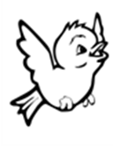**Citeste textul cu atenție, apoi colorează răspunsul corect:**

„Cântă cucu în dumbrăvioară

Pe copacul înflorit.

Salutare, primăvară,

Timp frumos, bine ai venit !”

**(„***Primăvara” de V .Alecsandri)*

1. Anotimpul prezentat în textul dat este:

|  |  |  |
| --- | --- | --- |
| iarna | toamna | primăvara |

1. Pasărea care cantă în dumbrăvioară este :

|  |  |  |
| --- | --- | --- |
| cucul | sturzul | rândunica |

1. Timpul este :

|  |  |
| --- | --- |
| urât | frumos |

1. **Potriveşte cuvintele şi scrie propoziţiile obţinute.**

2

1

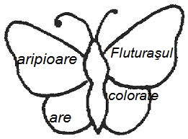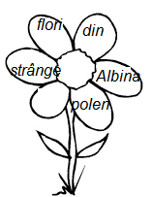

1

2

**

1